Metody Numeryczne – Projekt 1

Michał Koliński

**1. Wstęp**

Celem projektu była analiza przydatności wskaźnika MACD (Moving Average Convergance Divergence). Analizę przeprowadziłem na podstawie akcji spółki NVIDIA oraz częściowo akcji spółki INTEL.

**2. Teoria**

Wskaźnik MACD opiera się na wykładniczych średnich kroczących: EMA(12) oraz EMA(26). EMA jest rodzajem średniej, która przypisuje większą wagę najnowszym danym, co sprawia, że reaguje dobrze i szybko na zmiany cen.

W analizie technicznej w której używamy MACD korzystamy z linii sygnałowej, wskazuje ona na średnią kroczącą MACD, wyliczam ją za pomocą EMA z wartości MACD. W projekcie stosuję EMA(9), co oznacza 9-okresową EMA.

Przy wyznaczeniu wartości MACD oraz linii sygnałowej możemy stworzyć histogram MACD, który sugerować nam ma potencjalne momenty kupna oraz sprzedaży, jeżeli histogram znajduje się powyżej zera sugeruje nam to potencjalny sygnał kupna. Natomiast histogram poniżej zera sugeruje nam potencjalny sygnał sprzedaży.

**3. Analiza wyników**

Analiza została przeprowadzona na podstawie danych dotyczących instrumentu finansowego (akcji spółki NVIDIA), których wykres wartości w momencie zamknięcia giełdy w ciągu ostatni lat prezentuje ciągły wzrost, który w ostatnim okresie tj. ostatni rok jest bardzo imponujący, spowodowany jest on głównie dużym popytem rynku na produkty firmy, czyli GPU, które odgrywają kluczową rolę w rozwoju sztucznej inteligencji.

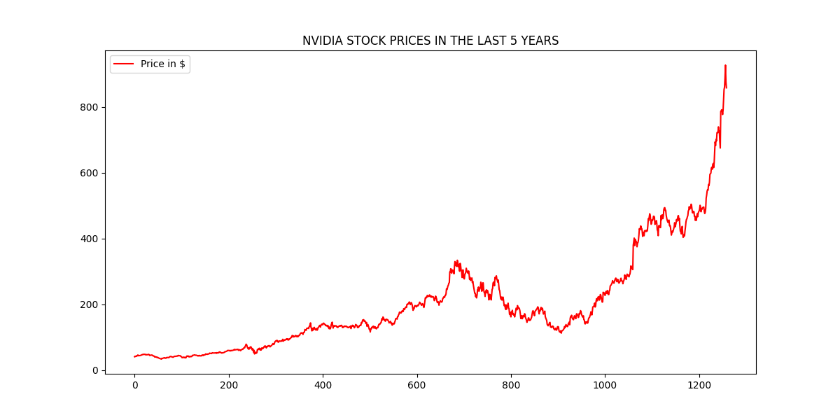

3.1 Analiza wykresów kapitału uzyskanego dzięki zastosowaniu algorytmu

Po przeprowadzeniu analizy danych i zastosowaniu wskaźnika MACD można wyciągnąć następujące wnioski na podstawie kapitału końcowego:

- wskaźnik okazał się być przydatnym narzędziem w identyfikacji trendów wzrostowych oraz spadkowych co za tym idzie sygnałów kupna i sprzedaży, co pokazuje historia kapitału zgromadzonego przez algorytm, który miał podejmować decyzję dotyczącą kupna i sprzedaży na podstawie wskaźnika MACD. Algorytm zaczynał z kapitałem początkowym wynoszącym 1000 a zakończył działanie z wynikiem 6458. W pewnym momencie osiągnął wynik aż 6977. Natomiast minimum jakie algorytm osiągnął to 981.

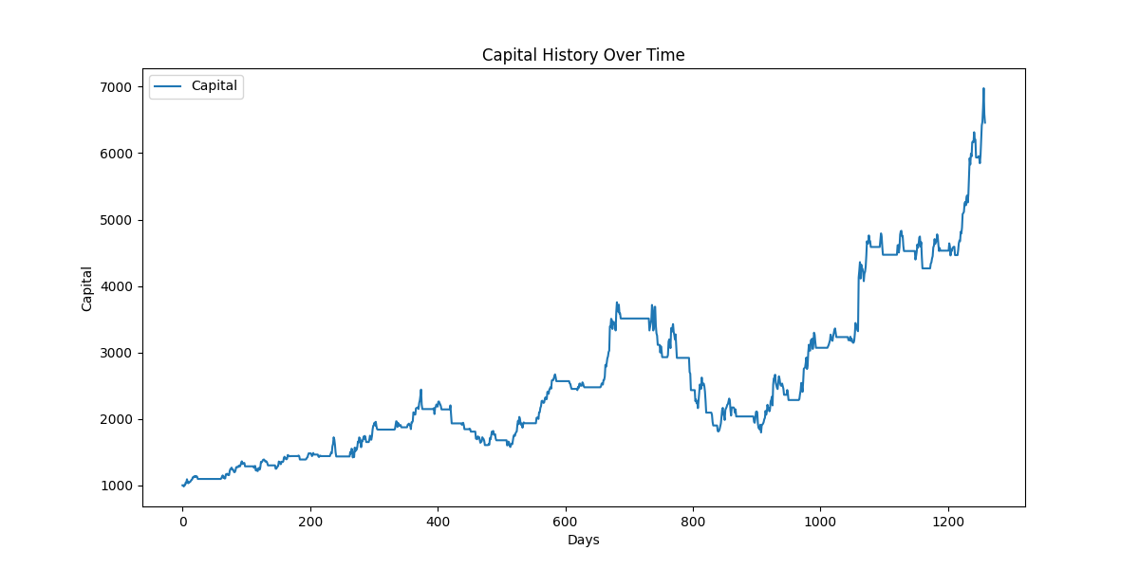

- jednak dla porównania została przeprowadzona podobna analiza techniczna z użyciem wskaźnika MACD jednak dla instrumentu finansowego (akcje spółki INTEL), gdzie wahania w cenach są dużo większe oraz częstsze. Wskaźnik jednak dalej wyszedł pozytywnie uzyskując kapitał końcowy 1040, ale wahania kapitału były już znacznie większe, ponieważ w pewnym momencie kapitał wynosił 1688 a w najgorszym momencie tylko 668.

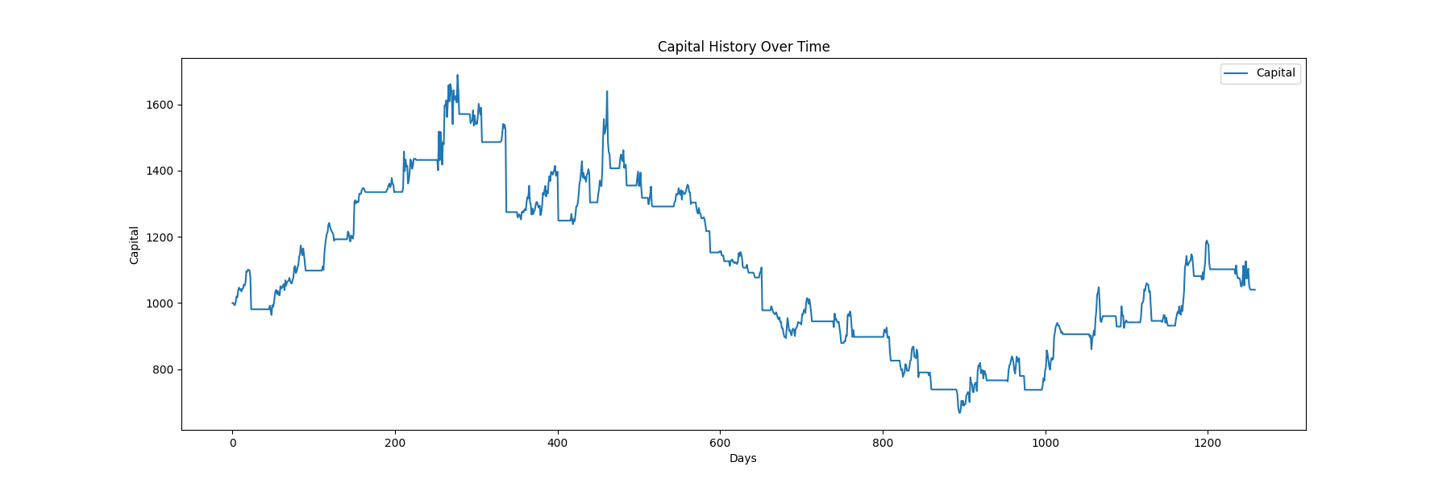

3.2 Analiza specyficznych transakcji kupna/sprzedaży

- Na poniższych wykresach możemy zauważyć ze wskaźnik źle zareagował na gwałtowny spadek ceny akcji przez co w krótkim okresie czasu stracił aż 211 jednostek kapitału. Starta ta wynika po części z faktu, że jak większość wskaźników technicznych sygnał MACD może generować opóźnione sygnały. Co oznacza, że wskaźnik potrzebuje czasu na dostosowanie się do gwałtownych zmian cenowych takich jak np. ogłoszenie niekorzystnych dla spółki wyników finansowych. Wskaźnik jest również podatny na fałszywe sygnały w okresach o dużej zmienności co pokazuje wykres 3.2.3 oraz 3.2.4 gdzie widać, że wskaźnik często generuje sygnał kupna i sprzedaży co ostatecznie prowadzi do utraty kapitału.

3.2.1 Wykres przedstawiający spadek kapitału wynikający z opóźnionego sygnału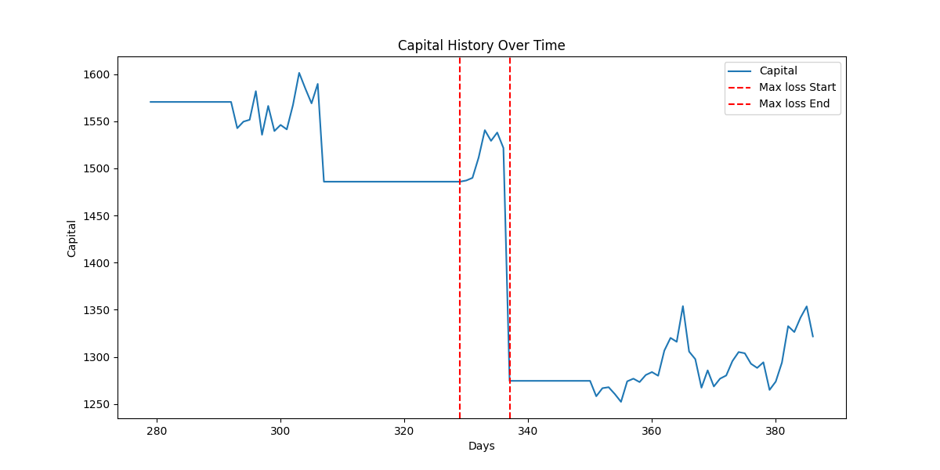

3.2.2 Wykres wartości akcji w okresie spadkowym

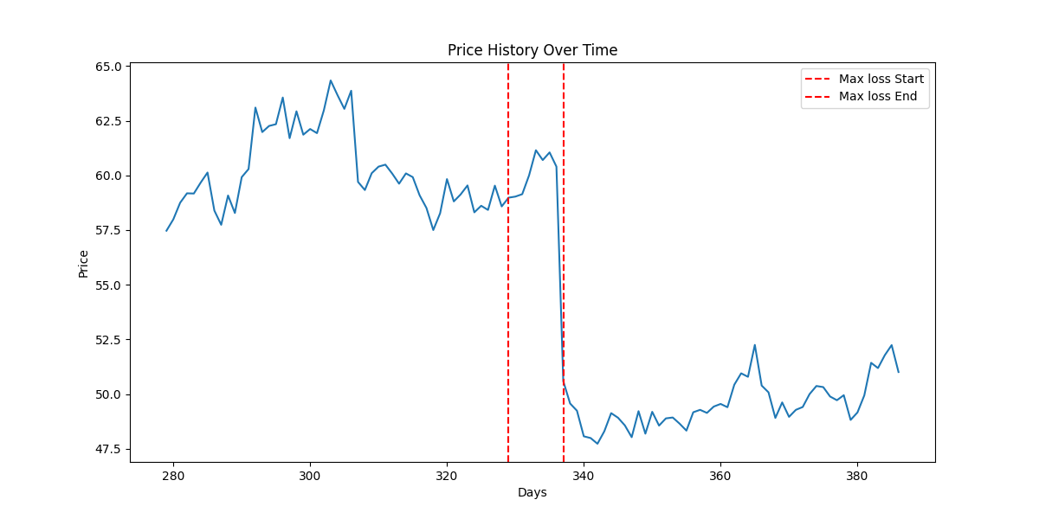

3.2.3 Wykres przedstawiający zachowanie wskaźnika MACD podczas okresów o dużej zmienności.

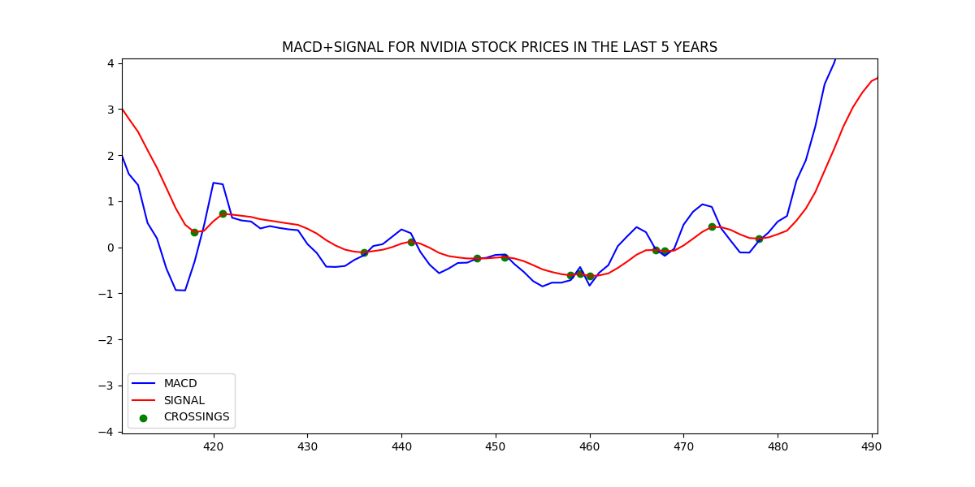

3.2.4 Wykres przedstawiający spadek kapitału wynikający z okresu o dużej zmienności

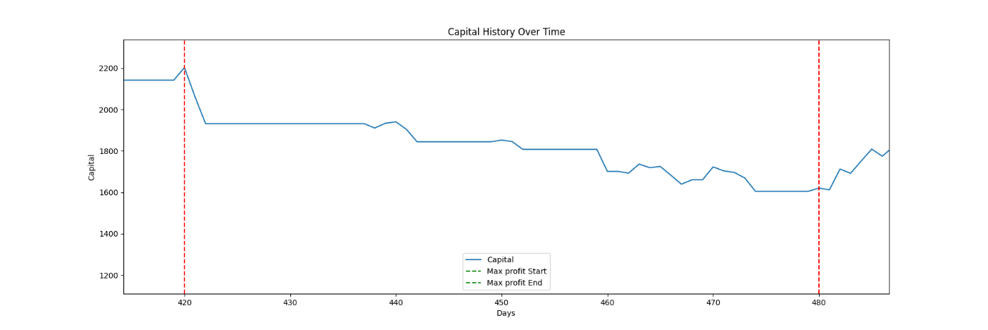

- Wskaźnik MACD może być bardzo skuteczny w identyfikowaniu mniej gwałtownych trendów wzrostowych na rynku. Wskaźnik ma tendencję do reagowania z opóźnieniem podczas gdy zmiana jest gwałtowna. Jednak kiedy wzrost lub spadek jest mniej gwałtowny wskaźnik sprawuje się bardzo dobrze co pokazują wykresy 3.2.5 oraz wykres kapitału 3.2.6.

3.2.5 Wykres przedstawiający mniej gwałtowny wzrost ceny akcji NVIDIA.

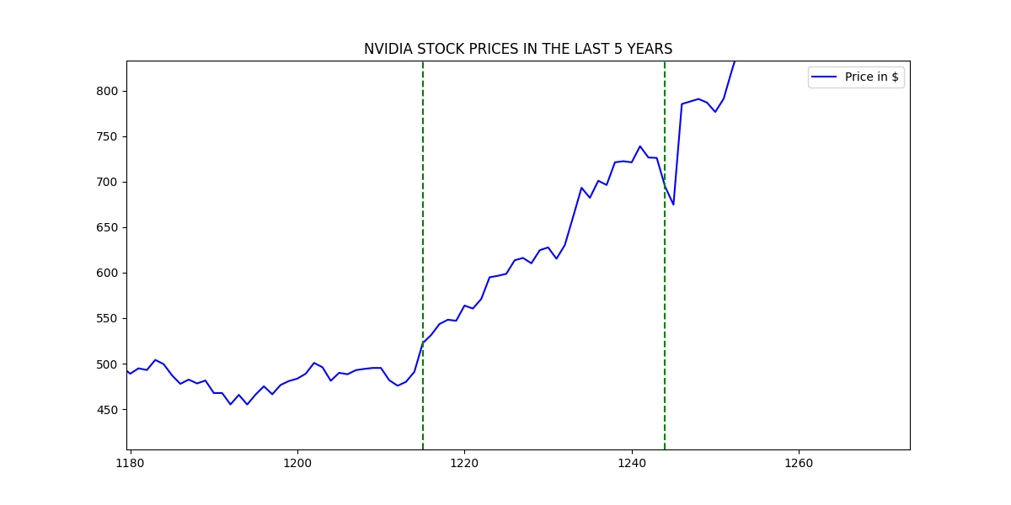

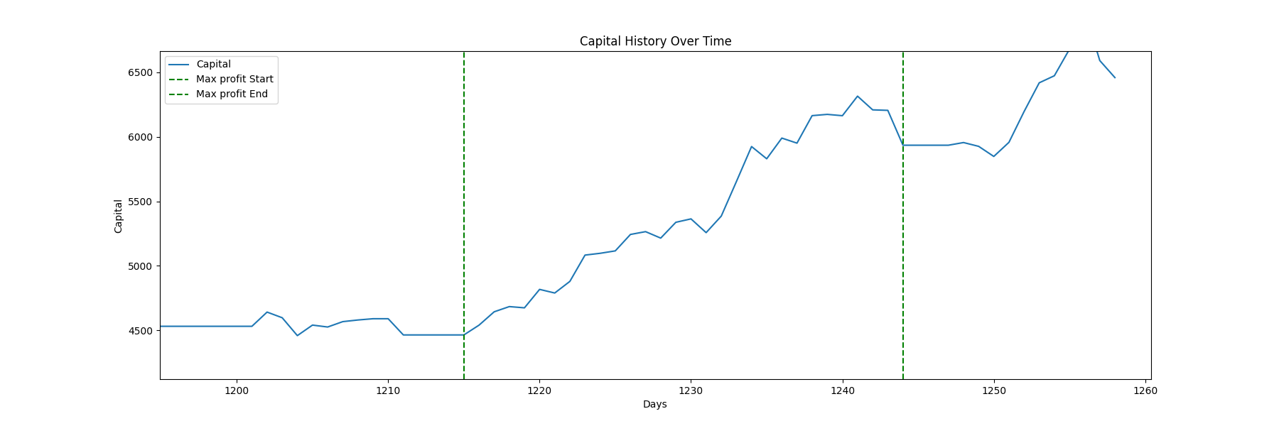3.2.6 Wykres przedstawiający jak kapitał zwiększał się w wyniku trendu wykrytego w dobrym czasie przez wskaźnik.

**4. Podsumowanie**

Plusy wskaźnika MACD

- identyfikacja trendów, wskaźnik jak pokazują przykłady dobrze odnajduję się w identyfikacji trendów na rynku, zarówno spadkowych jak i wzrostowych.

- Prosta interpretacja, MACD jest prosty w interpretacji oraz jest intuicyjny. Nawet początkujący inwestorzy mogą łatwo zrozumieć jakie sygnały generuje wskaźnik.

- Wskaźnik jest wszechstronny, może zostać zastosowany dla każdego instrumentu finansowego oraz można go stosować w różnych ramach czasowych.

Minusy wskaźnika MACD

- Opóźnienie, wskaźnik potrzebuje trochę czasu na dostosowanie się do zmian na rynku co prowadzi do opóźnionych reakcji na zmiany trendów.

- Wskaźnik MACD może generować fałszywe sygnały handlowe, zwłaszcza w warunkach rynkowych o niskiej płynności lub niestabilnych. W takich sytuacjach trudniej jest rozróżnić sygnały handlowe od szumu rynkowego.

Podsumowując, wskaźnik MACD może być przydatnym narzędziem analizy technicznej, ale należy pamiętać, że ma on zarówno plusy, jak i minusy. Ważne jest stosowanie go w połączeniu z innymi narzędziami i strategiami, aby potwierdzić sygnały handlowe i uniknąć fałszywych sygnałów.